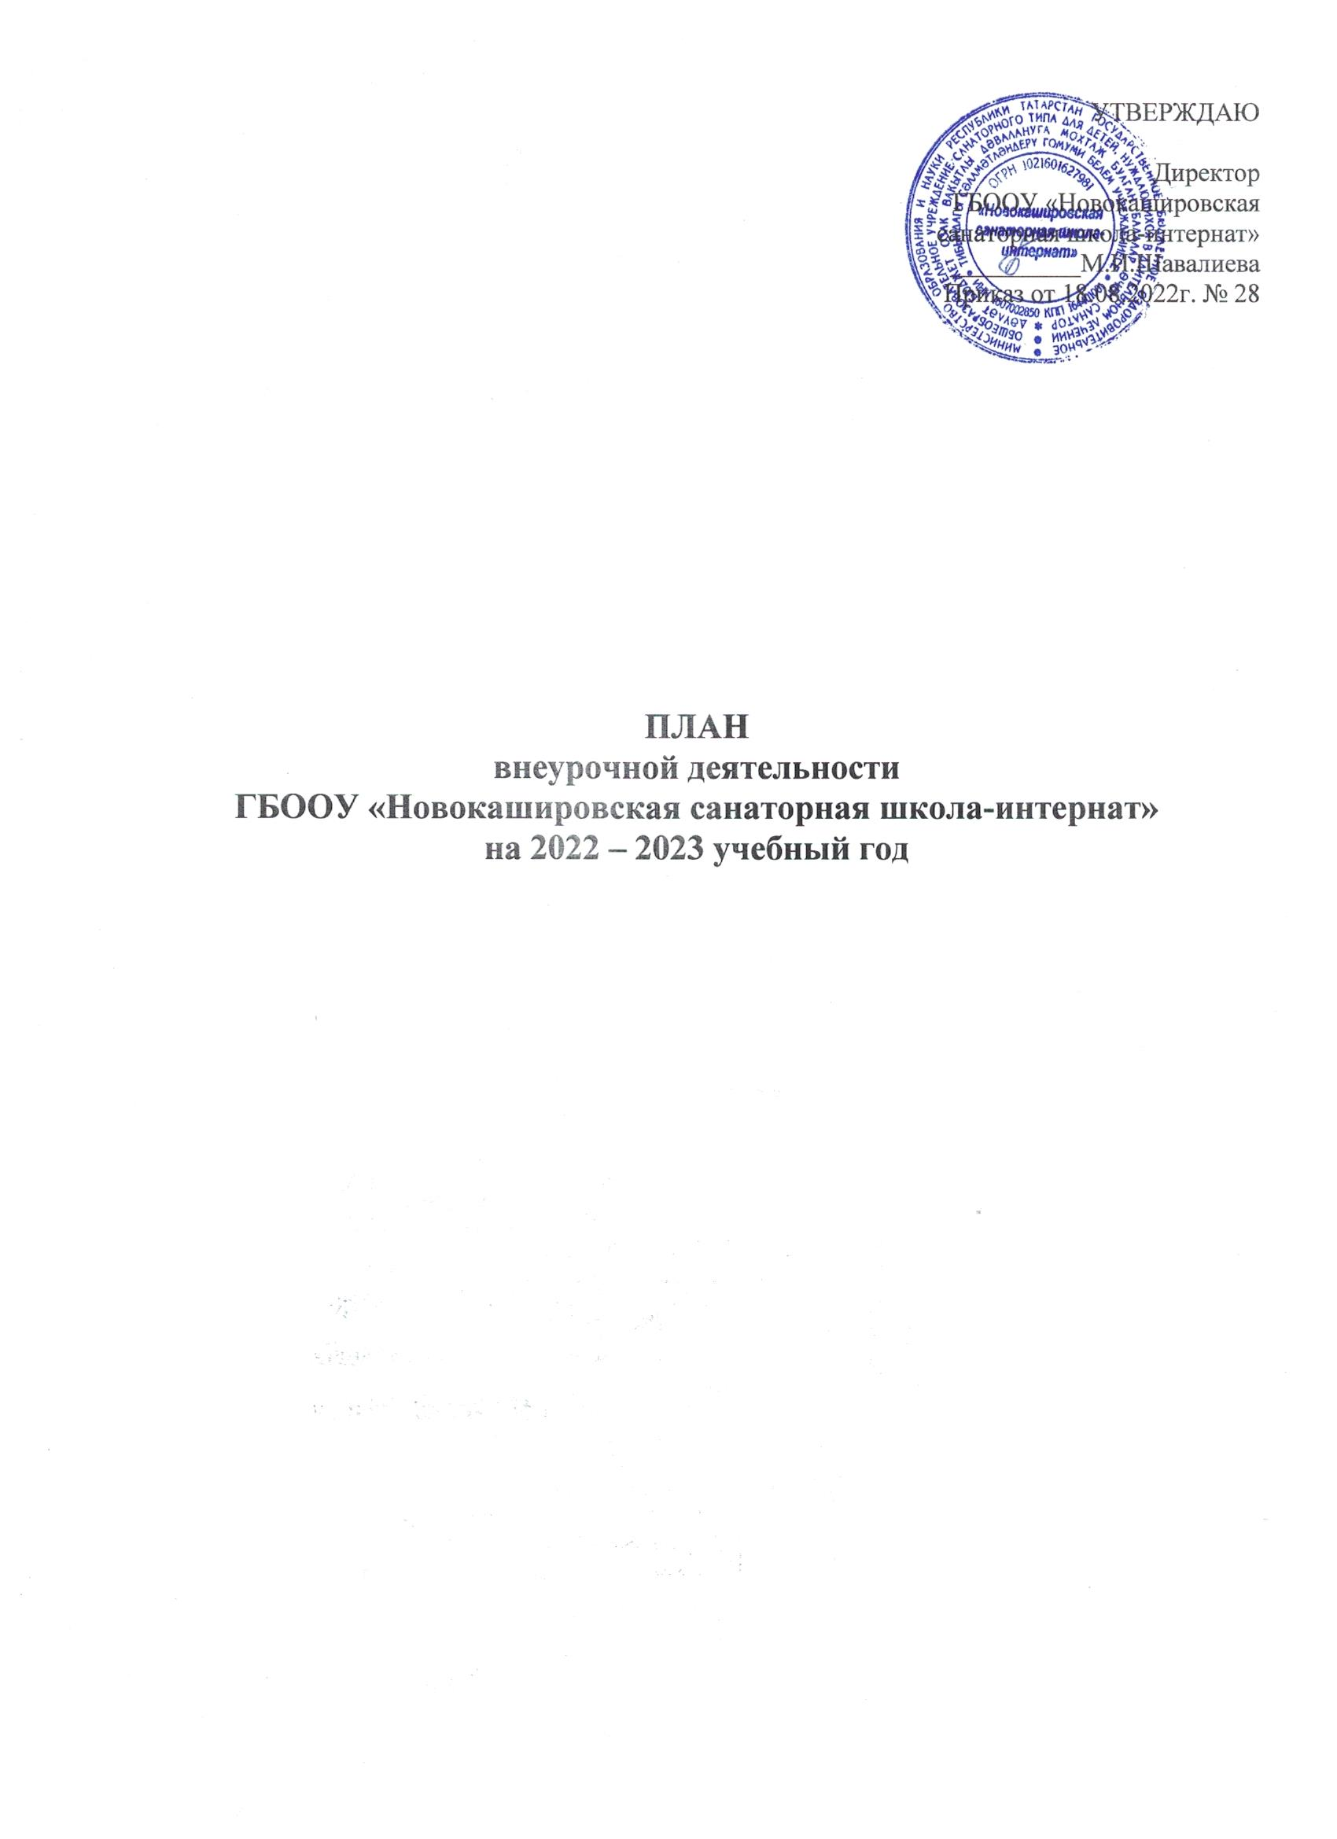

План внеурочной деятельности для 1-4-х классов
на 2022 – 2023 учебный год

Направление внеурочной  деятельности | Наименование рабочей программы | Вид  деятельности
Часть, рекомендуемая для всех обучающихся
Информационно просветительские  занятия патриотической, нравственной и экологической  направленности | «Разговоры о  важном» | информационно  -просветительская
Занятия по формированию функциональной грамотности обучающихся | «Основы  функциональной грамотности» | познавательная
Занятия, направленные на удовлетворение профориентационных интересов и  потребностей обучающихся | «Мир профессий» | познавательная
Занятия, связанные с реализацией особых интеллектуальных и социокультурных потребностей обучающихся | «Мой край  родной» | информационно  -просветительская
Занятия, направленные на удовлетворение интересов и  потребностей обучающихся в творческом и  физическом развитии, помощь в самореализации,  раскрытии и развитии  способностей и талантов | «Мое творчество» | художественное творчество
 | «Здоровей-ка» | спортивно- игровая
Занятия, направленные на удовлетворение  социальных интересов и потребностей обучающихся, на  педагогическое сопровождение  деятельности социально ориентированных  ученических сообществ, детских общественных объединений, органов ученического  самоуправления, на организацию совместно с обучающимися  комплекса мероприятий воспитательной направленности | «ОЛИМП»  ЮИД «Светофорик» | школьный спротивный клуб  позновательная

План внеурочной деятельности для ООО
в рамках реализации обновленных ФГОС на 2022-2023 учебный год

Направление внеурочной деятельности | Наименование рабочей программы | Вид деятельности
Информационно- просветительские занятия патриотической, нравственной и экологической направленности  "Разговоры о важном" | Разговоры о важном | Информационно- просветительское
Занятия по формированию  функциональной грамотности | Фунциональная грамотность | Познавательное
Занятия, направленные на удовлетворение  профориентационных интересов | Профориентация | Социальное
Занятия, связанные с реализацией особых интеллектуальных и социокультурных  потребностей обучающихся | Мы такие разные, но все вместе | Познавательное
 | Занимательная грамматика  английского языка | Познавательное
Занятия, направленные на удовлетворение интересов и потребностей обучающихся в творческом и физическом развитии, помощь в самореализации, раскрытии и развитии способностей и  талантов | Спортивные игры | спортивно- оздоровительное
 | Радуга творчества | художественное  творчество
Занятия, направленные на удовлетворение социальных интересов и потребностей обучающихся, на  педагогическое  сопровождение деятельности социальноориентированнных ученических сообществ,  детских общественных объединений, органов ученического  самоуправления, на  организацию совместно с обучающимися комплекса  мероприятий воспитательной  направленности | Юнармия | военно-патриотическая
Пояснительная записка к плану внеурочной деятельности в рамках реализации обновленных ФГОС в НОО и ООО
Организация внеурочной деятельности в ГБООУ «Новокашировская санаторная школа- интернат» в рамках реализации основной образовательной программы начального общего образования опирается на следующие нормативные документы:
- Федерального закона от 29.12.2012 №273 - ФЗ «Об образовании в Российской Федерации»;
- Закона Российской Федерации от 25.10.1991 №1807-1 «О языках народов Российской Федерации»;
- Федерального государственного образовательного стандарта начального общего образования, утвержденного приказом Министерства просвещения Российской Федерации от 31.05.2021 № 286 «Об утверждении федерального государственного образовательного стандарта начального общего образования», зарегистрированный в Минюсте России 05.07.2021, регистрационный номер 64100;
- Порядка организации и осуществления образовательной деятельности по основным общеобразовательным программам - образовательным программам начального общего, основного общего и среднего общего образования, утвержденного приказом Министерства просвещения Российской Федерации от 22.03.2021 № 115;
- Постановления Главного государственного санитарного врача Российской Федерации от 28.09.2020 № 28 «Об утверждении санитарных правил СП 2.4. 3648-20 «Санитарно- эпидемиологические требования к организациям воспитания и обучения, отдыха и оздоровления детей и молодежи»;
- Постановления Главного государственного санитарного врача Российской Федерации от 28.01.2021 № 2 СанПиН 1.2.3685-21 «Об утверждении СанПиН 1.2.3685-21
«Гигиенические нормативы и требования к обеспечению безопасности и (или) безвредности для человека факторов среды обитания»;
- Примерной основной образовательной программы начального общего образования, одобренной решением федерального учебно-методического объединения по общему образованию, утвержденной протоколом ФУМО от 18.03.2022 № 1/22;
- Письма Минпросвещения России от 05.07.2022 г. № ТВ-1290/03 «О направлении методических рекомендаций об организации внеурочной деятельности в рамках реализации обновленных федеральных государственных образовательных стандартов начального общего и основного общего образования»;
- Письма Департамента государственной политики и управления в сфере общего образования Минпросвещения России от 17.06.2022 № 03-871 «Об организации занятий «Разговоры о важном»;

В соответствии с обновленным федеральным государственным образовательным стандартом начального общего образования (ФГОС НОО), основная образовательная программа начального общего образования реализуется образовательным учреждением, в том числе и через внеурочную деятельность. Внеурочная деятельность является составной частью образовательных отношений и одной из форм организации свободного времени обучающихся. Под внеурочной деятельностью, в рамках реализации ФГОС НОО. следует понимать образовательную деятельность, осуществляемую в формах, отличных от классно-урочной, и направленную на достижение планируемых результатов освоения основной образовательной программы начального общего образования.
Система внеурочной воспитательной работы представляет собой единство целей, задач, принципов, содержания, форм и методов деятельности.
Цель внеурочной деятельности: создание условий для выявления и развития способностей обучающихся на основе свободного выбора, постижения духовно-нравственных ценностей и культурных традиций.
Основные задачи организации внеурочной деятельности при получении начального общего образования:
- выявить интересы, склонности, способности, возможности обучающихся по отношению к различным видам деятельности;
- организовать общественно полезную и досуговую деятельность обучающихся совместно с учреждениями дополнительного образования, культуры и спорта;
- создать условия для индивидуального развития обучающихся в избранной сфере внеурочной деятельности;
- сформировать систему знаний, умений, навыков в избранном направлении деятельности с учетом возрастных и индивидуальных особенностей обучающихся;
- обеспечить благоприятную адаптацию ребенка в начальной школе;
- оптимизировать учебную нагрузку обучающихся;
- развивать опыт творческой деятельности, творческих способностей, неформального общения, взаимодействия, сотрудничества;
- расширить рамки общения обучающихся с социумом.
План внеурочной деятельности состоит из двух частей: части, рекомендуемой для всех обучающихся, и вариативной части.
Внеурочная деятельность в части, рекомендуемой для всех обучающихся, представлена следующими направлениями:
- 1 час в неделю – информационно-просветительские занятия патриотической, нравственной и экологической направленности «Разговоры о важном» (понедельник, первый урок), целью которых является развитие ценностного отношения обучающихся к своей Родине – России, населяющим ее людям, ее уникальной истории, богатой природе и великой культуре. Реализация программы занятий
«Разговоры о важном» возложена на классных руководителей;
- 1 час в неделю – занятия по формированию функциональной грамотности обучающихся (в том числе финансовой грамотности), целью которых является развитие способности обучающихся применять приобретённые знания, умения и навыки для решения задач в различных сферах жизнедеятельности, (обеспечение связи обучения с жизнью);
- 1 час в неделю – занятия, направленные на удовлетворение профориентационных интересов и потребностей обучающихся (в том числе основы предпринимательства), целью которых является развитие ценностного отношения обучающихся к труду, как основному способу достижения жизненного благополучия и ощущения уверенности в жизни.

В вариативную часть плана внеурочной деятельности включены:
- занятия, связанные с реализацией особых интеллектуальных и социокультурных потребностей обучающихся (в том числе для сопровождения изучения отдельных учебных предметов на углубленном ровне, проектно-исследовательской деятельности, исторического просвещения), целью которых является интеллектуальное и общекультурное развитие обучающихся, удовлетворение их особых познавательных, культурных, оздоровительных потребностей и интересов;
- занятия, направленные на удовлетворение интересов и потребностей обучающихся в творческом и физическом развитии (в том числе организация занятий в различных творческих объединениях – музыкальных, хоровых, танцевальных студиях, кружках художественного творчества, школьных музеях, школьных спортивных клубах, спортивных секциях и т.п.), целью которых является удовлетворение интересов и потребностей обучающихся в творческом и физическом развитии, помощь в самореализации, раскрытии и развитии способностей и талантов;
- занятия, направленные на удовлетворение социальных интересов и потребностей обучающихся (в том числе в рамках Российского движения школьников, Юнармии), целью которых является развитие важных для жизни подрастающего человека социальных умений – заботиться о других и организовывать свою собственную деятельность, лидировать и подчиняться, брать на себя инициативу и нести ответственность, отстаивать свою точку зрения и принимать другие точки зрения
Количество часов, выделяемых на внеурочную деятельность, составляет за 4 года обучения на уровне начального общего образования не более 1320 часов, в год — не более 330 часов.
Величина недельной образовательной нагрузки (количество занятий), реализуемой через внеурочную деятельность, определяется за пределами количества часов, отведенных на освоение обучающимися учебного плана, до 10 часов в неделю на проведение занятий в каждом классе.
Принципы организации внеурочной деятельности в ГБООУ «Новокашировская санаторная школа-интернат»
- интерес (поможет укрепить контакты педагогов с детьми, будет способствовать формированию в глазах детей позитивного восприятия школы, уменьшит риск их вовлечения в нежелательные, антисоциальные виды деятельности);
- сотрудничество (помогает детям взрослеть, преодолевая свою инфантильность и развивая самостоятельность и ответственность);
-доверие (поможет ему сплотить вокруг себя детей и стать для них значимым взрослым, к которому дети больше прислушиваются, чьи требования и просьбы воспринимаются позитивнее, чье поведение и жизненные принципы охотнее воспринимаются ими в качестве образцов для подражания);
- неназидательность (содержание внеурочных занятий не должно преподноситься ребенку в форме назиданий, ребенок не должен становиться пассивным потребителем информации, важно дать ему самому делать выводы из увиденного и услышанного на занятиях: спорить, доказывать свою точку зрения, слышать мнения других).
В лицее используется модель плана внеурочной деятельности с преобладанием учебно-познавательной деятельности.
Часы, отводимые на внеурочную деятельность, используются по желанию обучающихся и их родителей (законных представителей) и направлены на реализацию различных форм ее организации, отличных от урочной системы обучения. Занятия проводятся в форме экскурсий, круглых столов, конференций, викторин, игр, познавательных бесед, диспутов, КВНов,
проектов, интеллектуальных марафонов, соревнований, спортивных игр, конкурсов, выставок, культпоходов в театры, музеи, встреч с ветеранами и т.д.

Формирование групп обучающихся, желающих освоить те или иные программы, происходит перед началом учебного года по согласованию с родителями (законными представителями) обучающегося.
Для организации внеурочной деятельности ГБООУ «Новокашировская санаторная школа-интернат» располагает спортивным залом со спортивным инвентарем для школьников, спортивными кортами, игровой площадкой, актовым залом, библиотекой, медицинским кабинетом, кабинетом технологии, а также кабинетами, оборудованными компьютерной техникой, интерактивными досками.
Ожидаемые результаты внеурочной деятельности:
  - развитие индивидуальности каждого ребёнка в процессе самоопределения в системе внеурочной деятельности;
  - приобретение школьником социальных знаний (об общественных нормах, об устройстве общества, о социально одобряемых и неодобряемых формах поведения в обществе и т.п.), понимания социальной реальности и повседневной жизни;
  - формирование позитивных отношений школьника к базовым ценностям общества (человек, семья, Отечество, природа, мир, знания, труд, культура), ценностного отношения к социальной реальности в целом;
  - воспитание уважительного отношения к своему городу, лицею;
  - получение школьником опыта самостоятельного социального действия;
  - формирования коммуникативной, этической, социальной, гражданской компетентности школьников;
  - увеличение числа детей, охваченных организованным досугом;
  - воспитание у детей толерантности, навыков здорового образа жизни;
  - формирование чувства гражданственности и патриотизма, правовой культуры, осознанного отношения к профессиональному самоопределению;
  - реализация, в конечном счете, основной цели программы - достижение учащимися необходимого для жизни в обществе социального опыта и формирование в них принимаемой обществом системы ценностей.
Ученик получит возможность научиться:
- адекватно использовать речевые средства общения для решения коммуникативных задач;
- допускать возможности существования у людей различных точек зрения, в том числе не совпадающих с его собственным мнением;
- строить понятные для партнёра высказывания, задавать вопросы, необходимые для организации собственной деятельности и сотрудничества с партнёром;
- осуществлять взаимный контроль и оказывать в сотрудничестве необходимую взаимопомощь;
- продуктивно содействовать разрешению конфликтов на основе учёта интересов и позиций всех участников;
Таким образом, план внеурочной деятельности позволяет удовлетворить дополнительные образовательные запросы обучающихся, их родителей (законных представителей) несовершеннолетних, обеспечить развитие личности.

Направление внеурочной  деятельности | Наименование рабочей программы | 1 класс | 2 класс | 3 класс | 4 класс
Часть, рекомендуемая для всех обучающихся
Информационно просветительские  занятия патриотической, нравственной и экологической  направленности | «Разговоры о  важном» | 1 | 1 | 1 | 1
Занятия по формированию функциональной грамотности обучающихся | «Основы  функциональной грамотности» | 1 | 1 | 1 | 1
Занятия, направленные на удовлетворение профориентационных интересов и  потребностей обучающихся | «Мир профессий» | 1 | 1 | 1 | 1
Занятия, связанные с реализацией особых интеллектуальных и социокультурных потребностей обучающихся | «Мой край  родной» | 3 | 3 | 3 | 3
Занятия, направленные на удовлетворение интересов и  потребностей обучающихся в творческом и  физическом развитии, помощь в самореализации,  раскрытии и развитии  способностей и талантов | «Мое творчество» | 1 | 1 | 1 | 1
 | «Здоровей-ка» | 1 | 1 | 1 | 1
Занятия, направленные на удовлетворение  социальных интересов и потребностей обучающихся, на  педагогическое сопровождение  деятельности социально ориентированных  ученических сообществ, детских общественных объединений, органов ученического  самоуправления, на организацию совместно с обучающимися  комплекса мероприятий воспитательной направленности | «ОЛИМП»  ЮИД «Светофорик» | 1  1 | 1  1 | 1  1 | 1  1
 | итого | 10 | 10 | 10 | 10

Направление внеурочной деятельности | Наименование рабочей программы | 5 класс | 6 класс | 7 класс | 8 класс | 9 класс
Информационно- просветительские занятия патриотической, нравственной и экологической направленности  “Разговоры о важном” | Разговоры о важном | 1 | 1 | 1 | 1 | 1
Занятия по формированию  функциональной грамотности | Фунциональная грамотность | 1 | 1 | 1 | 1 | 1
Занятия, направленные на удовлетворение  профориентационных интересов | Профориентация | 1 | 1 | 1 | 1 | 1
Занятия, связанные с реализацией особых интеллектуальных и социокультурных  потребностей обучающихся | Мы такие разные, но все вместе | 2 | 2 | 2 | 2 | 2
 | Занимательная грамматика  английского языка | 1 | 1 | 1 | 1 | 1
Занятия, направленные на удовлетворение интересов и потребностей обучающихся в творческом и физическом развитии, помощь в самореализации, раскрытии и развитии способностей и  талантов | Спортивные игры | 1 | 1 | 1 | 1 | 1
 | Радуга творчества | 1 | 1 | 1 | 1 | 1
иЗанятия, направленные на удовлетворение социальных интересов и потребностей обучающихся, на  педагогическое  сопровождение деятельности социальноориентированнных ученических сообществ,  детских общественных объединений, органов ученического  самоуправления, на  организацию совместно с обучающимися комплекса  мероприятий воспитательной  направленности | Юнармия | 2 | 2 | 2 | 2 | 2
 | итого | 10 | 10 | 10 | 10 | 10

